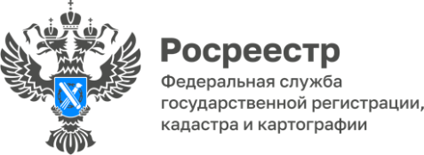

Более 1000 правообладателей ранее учтенных объектов недвижимости зарегистрировали свои права

В Республике Алтай продолжается работа по реализации Закона о выявлении правообладателей ранее учтенных объектов недвижимости, который вступил в силу 29 июня 2021 года.
С начала применения Закона Управлением зарегистрировано 1087 прав по заявлениям правообладателей, принято 121 решение о выявлении правообладателей ранее учтенных объектов недвижимости, 905 объектов недвижимости сняты с учета в связи с прекращением существования.
Напоминаем, что реализацией закона занимаются органы государственной власти и органы местного самоуправления. Никаких действий со стороны правообладателей ранее учтенных объектов недвижимости не требуется.
Но правообладатель ранее учтенного объекта по желанию может сам обратиться в Росреестр с заявлением о государственной регистрации ранее возникшего права. В этом случае ему нужно прийти в МФЦ с паспортом и правоустанавливающим документом, а также написать соответствующее заявление. Госпошлина за государственную регистрацию права гражданина, возникшего до 31.01.1998 права на объект недвижимости, не взимается.
«Правообладателям ранее учтенных объектов необходимо понимать, что реализация закона не повлечет за собой никаких санкций в их отношении, поскольку государственная регистрация ранее возникших прав не является обязательной и осуществляется по желанию их обладателей. Наоборот, наличие таких сведений в ЕГРН обеспечит гражданам защиту их прав и имущественных интересов, убережет от мошеннических действий с их имуществом, позволит внести в ЕГРН контактные данные правообладателей (адресов электронной почты, почтового адреса). Это позволит органу регистрации прав оперативно направить в адрес собственника различные уведомления, а также обеспечить согласование с правообладателями земельных участков местоположения границ смежных земельных участков, что поможет избежать возникновения земельных споров», - обращает внимание руководитель Управления Росреестра по Республике Алтай Лариса Вопиловская.

Материал подготовлен Управлением Росреестра по Республике Алтай

